附件1
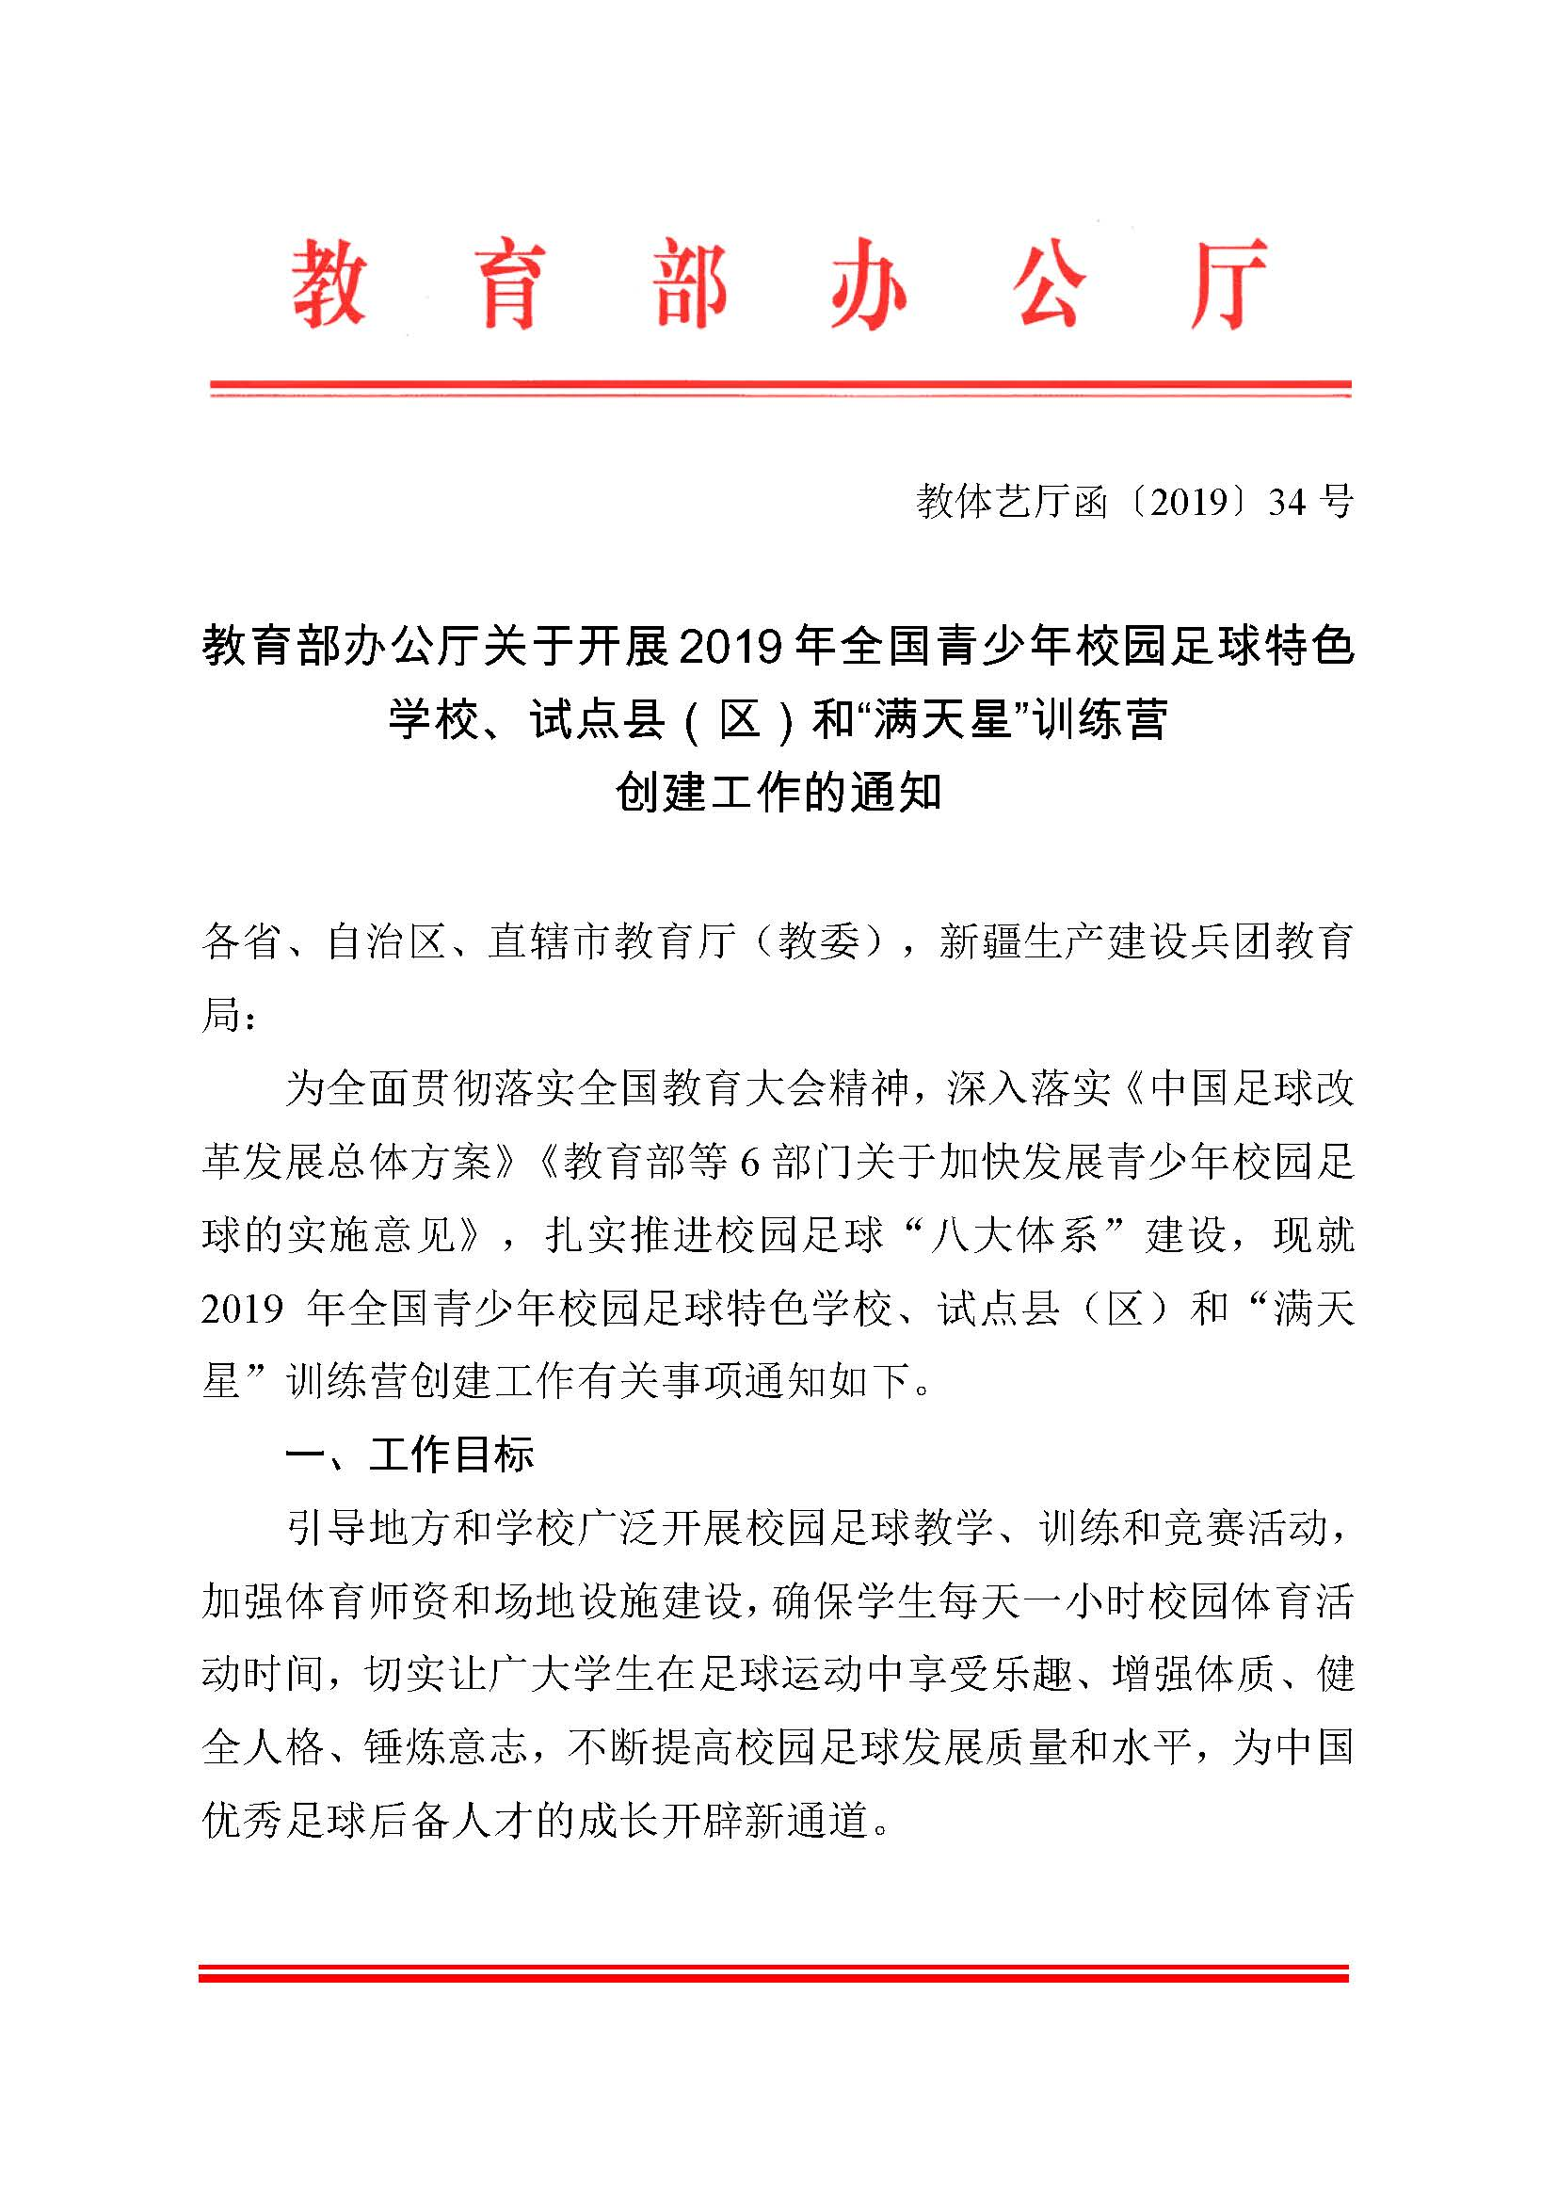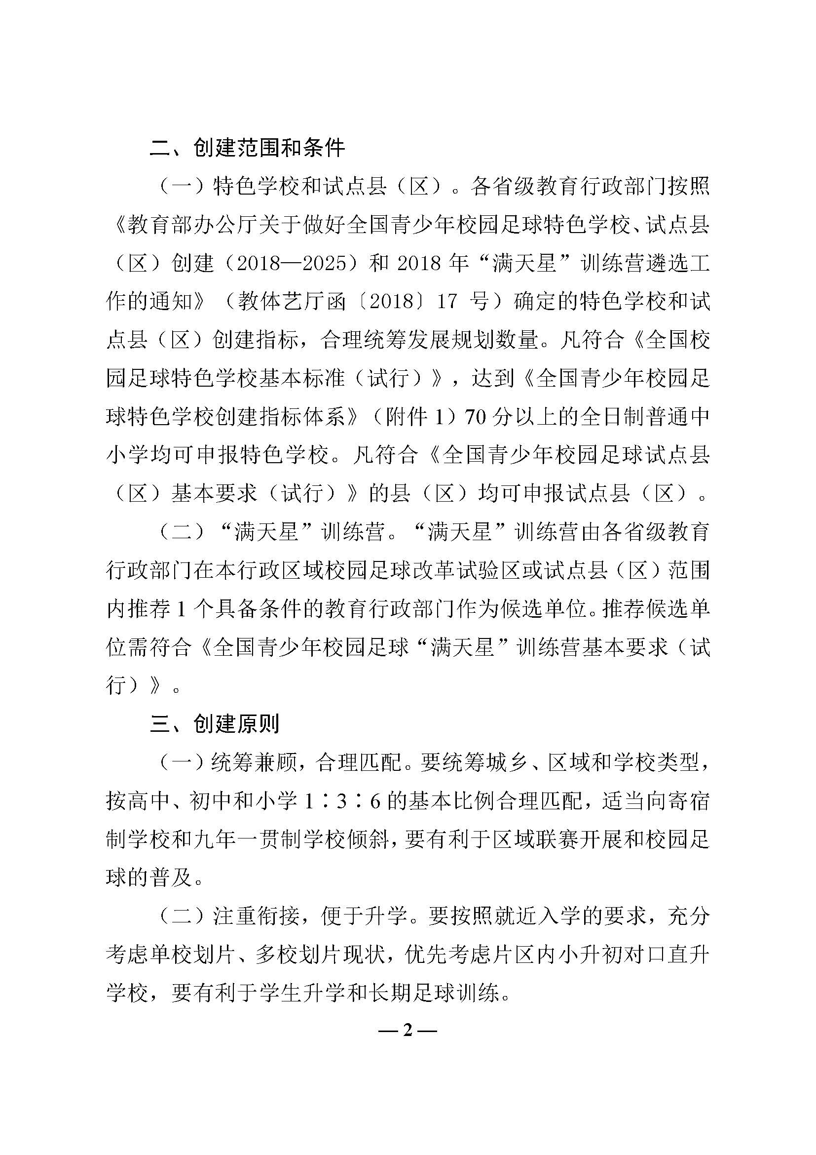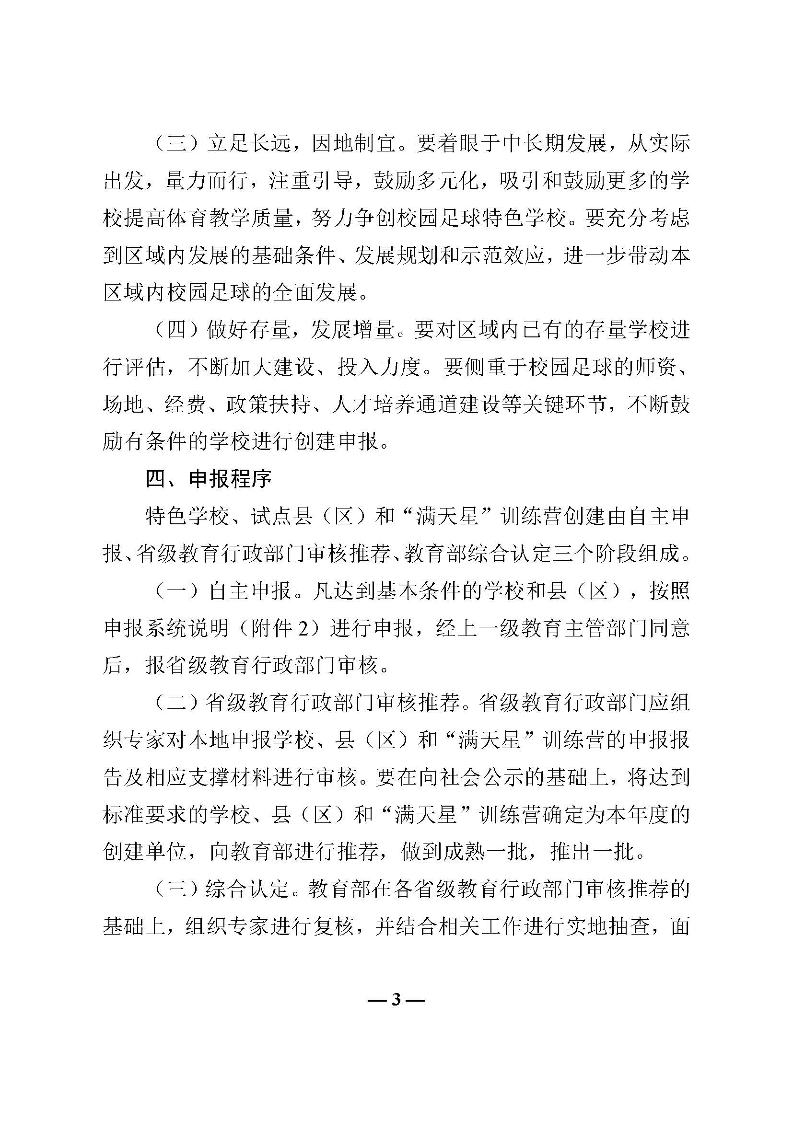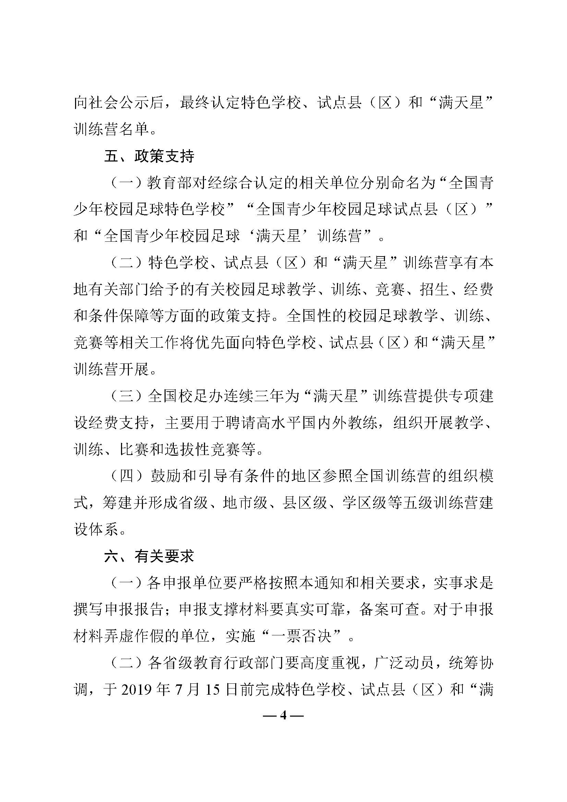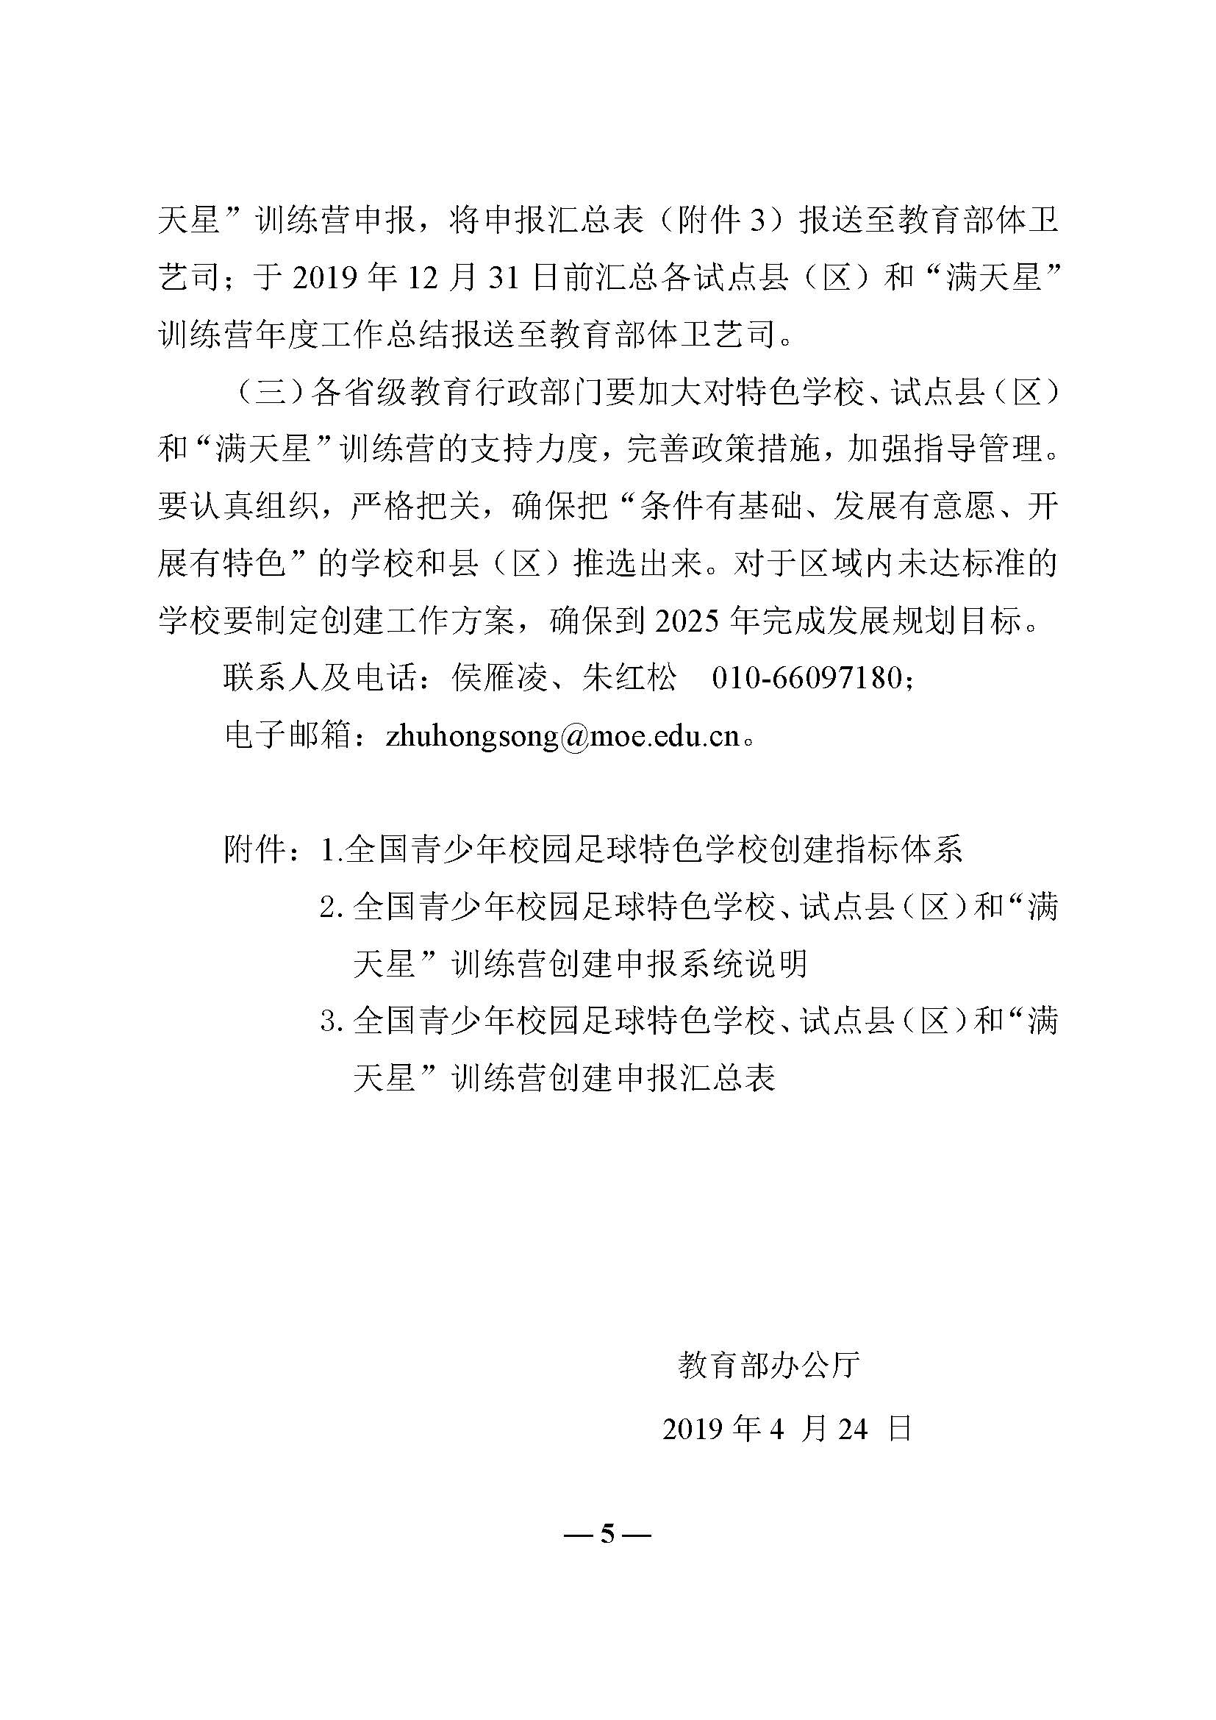
附件2
四川省2019年全国青少年校园足球特色学校
名额分配表
编号 | 市（州） | 分配名额
01 | 成都市（含简阳） | 15
02 | 自贡市 | 3
03 | 攀枝花市 | 1
04 | 泸州市 | 9(含2018年未完成计划1所)
05 | 德阳市 | 8
06 | 绵阳市 | 16(含2018年未完成计划1所)
07 | 广元市 | 5
08 | 遂宁市 | 5
09 | 内江市 | 6
10 | 乐山市 | 7(含2018年未完成计划1所)
11 | 南充市 | 20
12 | 眉山市 | 5
13 | 宜宾市 | 12(含2018年未完成计划4所)
14 | 广安市 | 7
15 | 达州市 | 10(含2018年未完成计划2所)
16 | 雅安市 | 6(含2018年未完成计划2所)
17 | 巴中市 | 7(含2018年未完成计划1所)
18 | 资阳市（不含简阳） | 8(含2018年未完成计划2所)
19 | 阿坝州 | 6(含2018年未完成计划2所)
20 | 甘孜州 | 6
21 | 凉山州 | 5(含2018年未完成计划1所)
合计 |  | 167
注：2019年原规划数建设150所。以上分配名额含相关市州2018年未完成遴选推荐任务的17所。
附件3

全国校园足球特色学校基本标准（试行）

根据加快发展和普及校园足球的精神，为确保校园足球特色学校遴选工作规范有序开展，特制定本标准，请遵照执行。
一、组织领导
1．落实国家政策。学校高度重视学校体育和学生体质健康，按照体育与健康课程标准及有关规定开展体育教学和校园足球工作。
2．纳入发展规划。将校园足球纳入学校发展规划和年度工作计划，并严格执行。
3．健全工作机制。建立在校长领导下，学校有关部门共同参加的校园足球工作领导小组，具体指导本校校园足球工作的开展。
4．完善规章制度。学校制定有校园足球工作组织实施、招生、教学管理、课余训练和竞赛、运动安全防范、师资培训、检查督导等方面的规章制度和工作制度，并且不断完善。
二、条件保障
1．配齐配强体育师资。在核定编制总量内配齐体育教师，能满足教学工作需求，并至少有一名足球专项体育教师。每年能提供一次体育师资参加培训机会，学校定期开展体育教学研究，不断提高体育教师教学技能。
2．落实体育教师待遇。体育教师开展体育教学和足球训练和活动要计入工作量。保证体育教师在评优评比、工资待遇、职务评聘等方面享受同等待遇。
3．场地设施建设完备。场地设施、器械配备基本达到国家标准，能满足体育工作的需求，不断得到补充，并建设有适合学校条件的足球场地，足球及基本训练竞赛器材数量充足。
4．体育经费保障充足。设立有体育工作专项经费，纳入学校年度经费预算，原则上年生均体育教育经费不低于10%，保证体育和校园足球工作的正常开展。在为学生实施校方责任险的基础上，为学生新增购买运动意外伤害险。
三、教育教学
1．教学理念先进。深化学校体育改革，坚持健康第一，把足球作为立德树人的载体，积极推进素质教育，促进学生全面发展，健康成长。
2．保证体育时间。按照国家要求，开足开齐体育课，保证学生每天一小时校园体育活动；义务教育阶段学校把足球作为体育课的必修内容，每周用一节体育课进行足球教学；高中阶段学校开设足球选修课；足球运动纳入大课间或课外活动。
3.开发足球课程资源。根据国家校园足球教学指南，因地制宜，开发和编制足球校本教材，实施适合学生年龄特点的足球教学和课外活动。
4.营造校园足球文化。经常开展以足球为主题的校园文化活动（如摄影、绘画、征文、演讲等）。建立基于互联网的校园足球信息平台，动态报道足球活动、交流工作经验、展示特色成果。
四、训练与竞赛
1．成立足球组织。学校有足球俱乐部或兴趣小组，吸纳有兴趣的学生参与足球活动。小学三年级以上建有班级、年级代表队，学校建有校级男、女足球代表队；学生基本达到全员参与足球。
2．开展科学训练。学校制定有系统、科学的训练计划，常年开展课余足球训练，注重提高训练效益，并配备有安全、医疗等应急方案。定期邀请校外专业教练员提供技术指导。
3．建立竞赛制度。不断完善校内足球竞赛制度、并趋于稳定；每年组织校内足球班级联赛、年级挑战赛，每个班级参与比赛场次每年不少于10场；积极参加校园足球联赛；主动承办本地足球比赛。
4．支持学生发展。鼓励有天赋、有潜力学生参与校外足球训练、培训和比赛，并积极向上级特色学校及各级各类足球优秀运动队输送人才，为学生提高足球竞技水平和运动能力创造条件。
附件4
全国青少年校园足球特色学校创建指标体系
评审指标 | 主要观测点 | 评审内容与分值 | 分值分配 | 得分
组织领导（10分） | 落实国家政策，  将校园足球纳入学校发展规划  （4分） | 学校体育指导思想明确，重视学校体育和学生体质健康工作，把校园足球作为增强学生体质健康的重要举措（1分），将校园足球纳入学校发展规划和年度工作计划（1分），有校园足球发展目标及规划并符合学校实际（2分）。 | 4
组织领导（10分） | 健全工作机制  （2分） | 成立校园足球工作领导小组，由校长专人负责，学校其他机构共同参与（1分），领导小组成员分工明确（1分）。 | 2
组织领导（10分） | 完善规章制度  （4分） | 制定有校园足球工作招生、教学管理规章制度（1分）、课余训练和竞赛规章制度（1分）、运动安全防范措施与保障（1分）、师资培训规章制度（1分）。 | 4
条件保障（27分） | 体育师资队伍  （7分） | 体育教师配备达到国家标准（2分），足球专项教师大于4、3、2、1人（含）以上（分别给4、3、2分），每年有一次以上培训机会（1分）。 | 7
条件保障（27分） | 体育教师待遇  （4分） | 体育教师开展体育教学和足球训练及活动计入工作量（2分），并保证在评优评比与工资待遇（1分）、职务评聘（1分）等方面享受同等待遇。 | 4
条件保障（27分） | 场地设施建设  （10分） | 场地设施、器械配备达到国家标准（3分），并建设有11、7、5人制的足球场地（分别给5、4、3分），能满足教学和课余足球训练需要，足球器材数量齐备、并有明确的补充机制（2分）。 | 10
条件保障（27分） | 体育经费投入  （6分） | 设立有体育工作专项经费，每年生均体育经费不低于生均公用经费的10%（3分），能为学生购买有校方责任险（1分），并为学生新增购买运动意外伤害险（2分）。 | 6
教育教学  （27分） | 教学理念  （4分） | 深化学校体育改革，坚持健康第一，每学年《国家学生体质健康标准》测试率达到100%（2分），把足球作为立德树人的载体，积极推进素质教育，促进学生全面发展，健康成长，《国家学生体质健康标准》测试率优良率达到30%（2分）。 | 4
教育教学  （27分） | 体育课时  （9分） | 开足开齐体育课（1-4年级每周4学时，5-6年级每周3学时，7-9年级每周3学时，9-12年级每周2学时）（3分），义务教育阶段把足球作为体育课必修内容（1分），每周每班不少于一节足球教学课（3分），高中阶段学校开设足球选修课（1分），每天安排有体育大课间活动（1分）。 | 9
教育教学  （27分） | 足球课程资源  （8分） | 开发和编制有足球校本教材（3分），有详细的足球教学教案（2分），每周实施适合学生年龄特点的足球教学和课外活动3、2、1次（分别给3、2、1分）。 | 8
教育教学  （27分） | 校园足球文化  （6分） | 每学年有4、3、2、1次足球主题校园文化活动（如摄影、绘画、征文、演讲等）（分别给4、3、2、1分），建立有校园足球信息平台（1分），动态报道足球活动、交流工作经验、展示特色成果（1分）。 | 6
训练与竞赛（33分） | 足球社团组织  （9分） | 学校成立足球俱乐部或兴趣小组（3分），小学三年级以上建有班级代表队（1分）、年级代表队（1分），学校建有校级男足球代表队（1分）、女队（1分），学生基本达到全员参与足球（2分）。 | 9
训练与竞赛（33分） | 开展训练  （12分） | 学校足球代表队和课外足球俱乐部制定有系统、科学的训练计划（2分），每周开展课余足球训练5、4、3、2次（分别给5、4、3、2分），并配备有安全、医疗等应急方案（1分），每学期邀请校外专业教练员提供技术指导不少于5、4、3、2次（分别给4、3、2、1分）。 | 12
训练与竞赛（33分） | 组织竞赛  （8分） | 制订有足球竞赛制度（1分）；每年组织校内足球班级联赛（2分），每个班级参与比赛场次每年不少于10、5场（分别给2、1分），积极参加区域内校园足球联赛（2分）；承办本地足球比赛次（1分）。 | 8
训练与竞赛（33分） | 文化学习  （4分） | 对学校足球代表队运动员参加训练、比赛，制定有具体的文化学习计划和要求（2分），其文化学习成绩达到同年级平均水平（2分）。 | 4
后备人才培养（3分） | 输送优秀学生  运动员  （3分） | 近年向上一级学校足球运动队输送优秀人才不少于3、2、1名（分别给3、2、1分）。 | 3
总得分
一票否决 | 1．未能确保每周一节足球课  2．《国家学生体质健康标准》优良率连续两年下降  3．未开展校内班级联赛活动
附件5
2019年全国青少年校园足球特色学校申报表
学校名称（务请准确填写全称）
主管教育  行政部门 |  | 联系人 |  |  |  | 联系电话  （传真）
申报学校  联系方式 |  | 联系人 |  |  |  | 联系电话  （传真）
 |  | 电子邮箱
教师情况 |  | （填写教师数，体育教师专、兼职数，专项足球教师数）
学生情况 |  | （填写班级数、年级数、学生数、男女学生数）
体育场地情况 |  | （填写运动场面积、足球场地类型与规格和数量）
学校类型 |  | □小学 □初中 □高中 □完全中学  □9年一贯制学校 □12年一贯制学校
足球专项体育教师参加足球进修培训情况
学校足球队参加足球比赛及获得荣誉情况
主要工作做法和特色（对照特色学校基本标准各项要求进行撰写，不超过3000字）
未来三年工作计划
（不超过800字）
申报意见
申报学校意见 | 县级教育行政部门意见 |  |  |  | 市级教育行政部门意见 |  | 省级教育行政部门意见
盖章  年 月 日 | 盖章  年 月 日 |  |  |  | 盖章  年 月 日 |  | 盖章  年 月 日
注：此表可加页，根据格式可自制。

附件6
2019年全国青少年校园足球特色学校申报汇总表

市（州）教育行政部门（盖章） 报送负责人： 联系电话（手机）：

序号 | 学校名称 | 学校类别 | 详细地址 | 联系人 | 联系电话 | 所属县（区）  （区、市）
1
2
3
4
5
6
7
8
9
10

注：学校类别可按“A小学，B初中，C高中，D完全中学，E9年一贯制学校，F12年一贯制学校，G民办学校”填写。
民办学校可多选填写类别。
附件7

全国青少年校园足球特色学校遴选申报
系统说明

1.申报系统网址为：https://shenbao.sportsdata.cn 。
2.本次网上申报流程沿用往年网上申报流程。
3.申报过程中遇到的问题，请参看网站上的“常见问题”。“常见问题”的网址为：https://shenbao.sportsdata.cn/soccerda/system/system/faq。
4.各省、市、县（区）教育行政部门继续使用2016、2017、2018年申报系统的账号。如已经忘记密码，可以通过“忘记密码”功能找回；或联系上级教育行政部门，上级教育行政部门可以通过账号管理功能，帮助下属机构获取账号信息，并重置密码。如果以上两个方式依然不能找回账号密码，请参见“常见问题”第1条。
5.申报学校由各县（区）教育行政部门统筹协调。各学校通过注册的方式获得系统账号，在注册时，账号、密码由学校自行设置。注册完成后，请登录并按要求填报材料。
6.各级教育行政部门根据相应权限要对申报学校的材料进行网络审核，并点击“提交”进行推荐。
7.申报中遇到的常见问题请参见注册登录后，页面上方设有填写申报材料的帮助文档，可自行下载学习。如有疑问，可拨打页面上的咨询电话。

